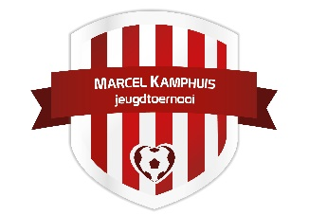

Marcel Kamphuis
Internationaal Jeugdtoernooi 2024

Zaterdag 22 juni:
’s morgens: JO8 + JO9 + JO10 + MO11
’s middags: JO11 + JO12 + MO13

Zondag 23 juni:
’s morgens: JO13 + MO15
’s middag: JO15 + mini’s (JO7)

Beste Sportvrienden,

Ook in 2023 willen wij wederom ons internationaal
Jeugdtoernooi ‘Marcel Kamphuis’ gaan organiseren.
Wij hopen dat er ook deze editie weer veel jeugdteams aanwezig zijn.

Via onze website www.sventer.nl kun je jullie team opgeven. Doe dit tijdig, want ‘vol is vol’.

Toernooi commissie

JO7 (mini’s): spelen met 4-tallen op een klein veld
JO8, JO9 en JO10; spelen met 6-tallen op een kwart veld
JO11, JO12 en MO11; spelen met 8-tallen op een half veld
MO13, JO13, MO15 en JO15; spelen met 11-tallen op een heel veld

